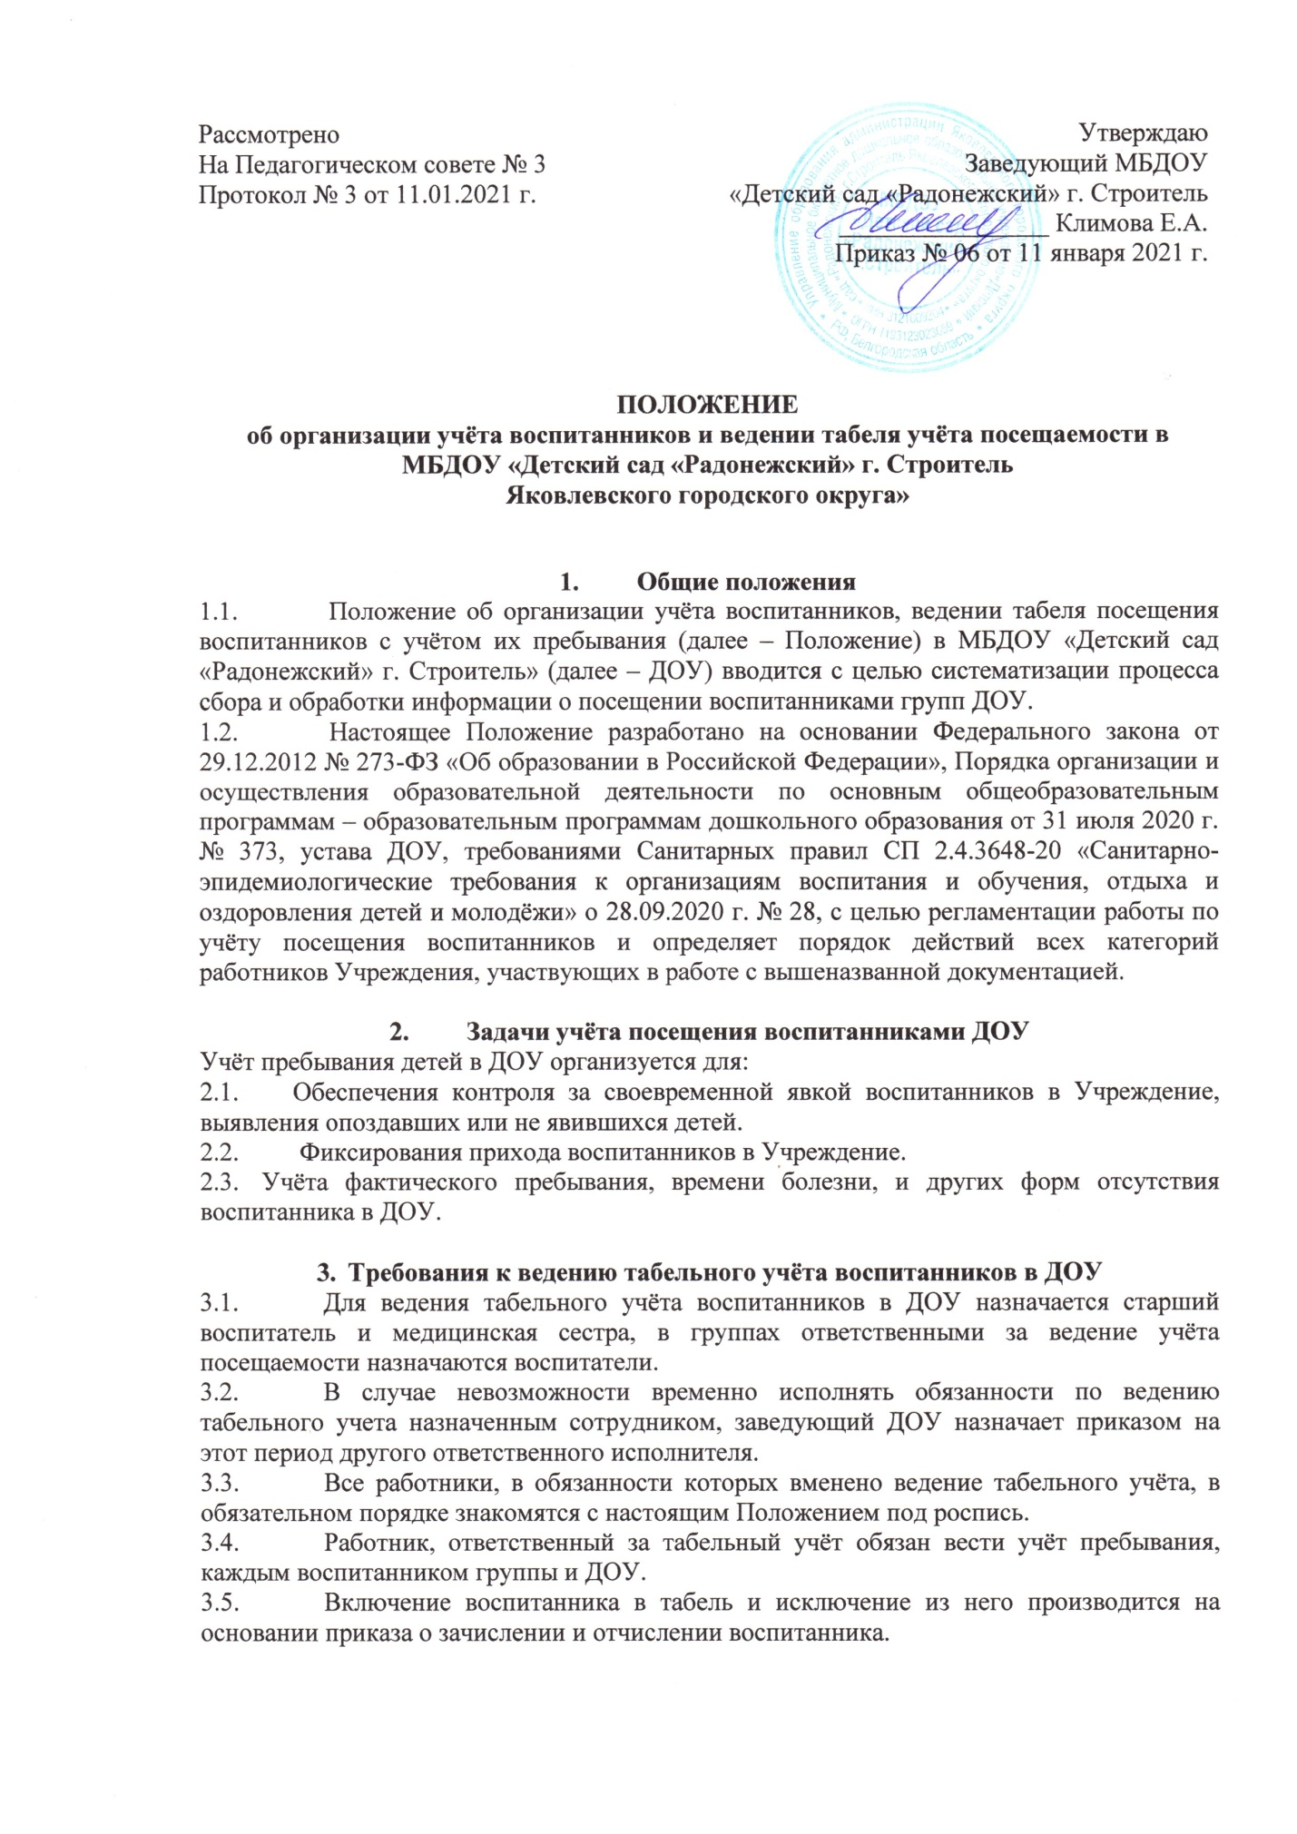

Рассмотрено  На Педагогическом совете № 3  Протокол № 3 от 11.01.2021 г. | Утверждаю  Заведующий МБДОУ  «Детский сад «Радонежский» г. Строитель  ________________ Климова Е.А.  Приказ № 06 от 11 января 2021 г.
ПОЛОЖЕНИЕ
об организации учёта воспитанников и ведении табеля учёта посещаемости в
МБДОУ «Детский сад «Радонежский» г. Строитель
Яковлевского городского округа»

- Общие положения
  - Положение об организации учёта воспитанников, ведении табеля посещения воспитанников с учётом их пребывания (далее – Положение) в МБДОУ «Детский сад «Радонежский» г. Строитель» (далее – ДОУ) вводится с целью систематизации процесса сбора и обработки информации о посещении воспитанниками групп ДОУ.
  - Настоящее Положение разработано на основании Федерального закона от 29.12.2012 № 273-ФЗ «Об образовании в Российской Федерации», Порядка организации и осуществления образовательной деятельности по основным общеобразовательным программам – образовательным программам дошкольного образования от 31 июля 2020 г. № 373, устава ДОУ, требованиями Санитарных правил СП 2.4.3648-20 «Санитарно-эпидемиологические требования к организациям воспитания и обучения, отдыха и оздоровления детей и молодёжи» о 28.09.2020 г. № 28, с целью регламентации работы по учёту посещения воспитанников и определяет порядок действий всех категорий работников Учреждения, участвующих в работе с вышеназванной документацией.

- Задачи учёта посещения воспитанниками ДОУ
Учёт пребывания детей в ДОУ организуется для:
  - Обеспечения контроля за своевременной явкой воспитанников в Учреждение, выявления опоздавших или не явившихся детей.
  - Фиксирования прихода воспитанников в Учреждение.
  - Учёта фактического пребывания, времени болезни, и других форм отсутствия воспитанника в ДОУ.

- Требования к ведению табельного учёта воспитанников в ДОУ
  - Для ведения табельного учёта воспитанников в ДОУ назначается старший воспитатель и медицинская сестра, в группах ответственными за ведение учёта посещаемости назначаются воспитатели.
  - В случае невозможности временно исполнять обязанности по ведению табельного учета назначенным сотрудником, заведующий ДОУ назначает приказом на этот период другого ответственного исполнителя.
  - Все работники, в обязанности которых вменено ведение табельного учёта, в обязательном порядке знакомятся с настоящим Положением под роспись.
  - Работник, ответственный за табельный учёт обязан вести учёт пребывания, каждым воспитанником группы и ДОУ.
  - Включение воспитанника в табель и исключение из него производится на основании приказа о зачислении и отчислении воспитанника.
  - Ежедневно работник, ответственный за табельный учёт, собирает данные о пребывании воспитанников в ДОУ.
  - Воспитатели групп обязаны уведомлять работника, ведущего табель по ДОУ, ежедневно об отсутствии ребёнка в группе с уточнением причины отсутствия, на момент заполнения журнала посещаемости или сдачи табеля в бухгалтерию.
  - В порядке исключения, отдельным воспитанникам, по заявлению родителей (законных представителей), может смещаться время прихода, ухода и пребывания ребёнка в ДОУ. В связи с этим заведующий ДОУ оформляет внутренний приказ.
  - В должностные обязанности работников, ответственных за табельный учёт, вводятся функции:
    - Ведение учёта списочного состава групп и по ДОУ.
    - Внесение в список изменений, связанных с приёмом, отчислением, перемещением воспитанника в ДОУ.
    - Контроль фактического времени пребывания воспитанников в ДОУ.
    - Ведение табельного учёта с ответственностью за правильное отражение в табеле времени пребывания ребёнка в ДОУ.
    - Представление табеля на расчёт в бухгалтерию.
    - Контроль своевременности предоставления и правильности оформления документов, подтверждающих право воспитанников ДОУ на отсутствие в детском саду: справки по болезни, отпуск родителей (законных представителей), санаторно-курортное лечение, другие причины.
  - Данные о воспитанниках вносятся в табель в строгом соответствии с исполнением списка группы, утвержденным приказом заведующего ДОУ.
  - За достоверность сведений, качество ведения табеля несёт ответственность работник, отвечающий за его ведение.
  - В случае если производится перевод воспитанника в другую группу в течение календарного месяца (позднее первого числа), в табеле проставляются дни пребывания по последний день (включительно) в данной группе, а с даты перевода проставляется «выбыл в группу №».
  - Список воспитанников составляется в алфавитном порядке. Фамилия, имя, записываются в графе полностью. При этом тщательно выверяется написание фамилии, имени в соответствии с документом (свидетельство о рождении ребёнка). В случае смены фамилии, имени, новые данные вносятся в табель только после издания соответствующего приказа об изменении персональных сведений на основании удостоверяющего документа.

- Заключительные положения
  - Журнал учёта посещаемости воспитанников в ДОУ воспитателями ведется в бумажном варианте.
  - При заполнении в бумажном варианте – записи ведутся шариковой ручкой синего цвета, чётко и аккуратно, без исправлений. Исправления, сделанные в исключительных случаях, оговариваются внизу страницы за подписью ответственного. Не допускается подчеркивание, стирание, записи карандашом.
  - Табель учёта пребывания воспитанников в ДОУ ведётся в бумажном и электронном варианте.
  - При заполнении табеля не допускаются исправления, помарки, вызывающие сомнения в правильности внесенных изменений.
  - Ввод данных учёта посещения производится с разбивкой по дням.
  - Выходные и праздничные нерабочие дни указываются в табеле буквой «в», дни посещения отмечаются цифрой «1».
  - Отсутствующие и находящиеся в отпуске воспитанники отмечаются буквой «о», заболевшие – буквой «б».
  - Датой, составления табеля учёта пребывания воспитанников в ДОУ является последнее число отчётного месяца.
  - Табель подписывается воспитателем и заведующим ДОУ, а также воспитателями групп и передается в бухгалтерию.
  - Контроль за ведением журнала и табеля учёта пребывания воспитанников в ДОУ осуществляется не менее 2-х раз в год заведующим ДОУ.
  - По результатам проверки заведующим составляется справка.
  - По итогам контроля руководитель Учреждения вправе применять к ответственному лицу меры поощрения и взыскания.
  - Табель является учётным документом, срок хранения не менее 5 лет.

